17 | Рабочие формы
Шаблоны — Сопровождение Контура Маржи
Контур Маржи — технология управления ассортиментной прибылью в омниканальных продажах
Роль документа: формы сопровождения. Авторский термин: OmniMargin Management / управление омниканальной маржой.
Статус версии: v2.0. Рабочие шаблоны применяются только внутри этапа «Сопровождение» технологии «Контур Маржи».
Статус версии: v2.0. Документ входит в связанный рабочий комплект технологии «Контур Маржи».

Связь с XLSX: Расчётная и регулярно заполняемая часть этого документа живёт в рабочей книге .xlsx. Ниже показан фрагмент интерфейса.

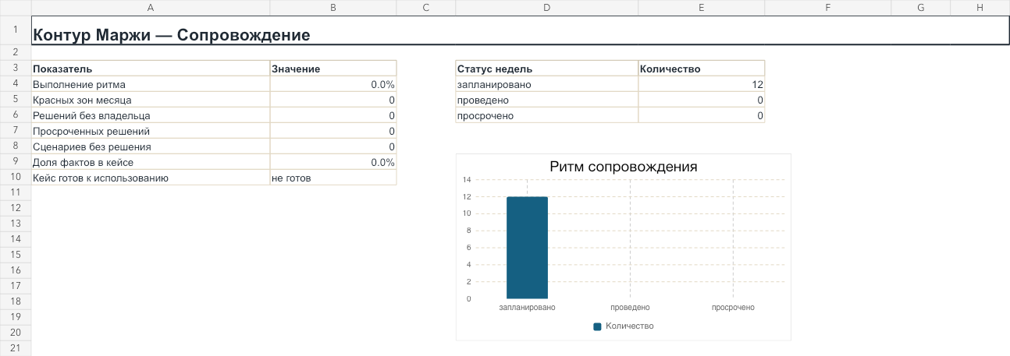
Фрагмент рабочей книги .xlsx
Ключевая формулировка: рабочие формы четвёртого платного продукта технологии управления ассортиментной прибылью в омниканальных продажах

Ключевая формулировка: OmniMargin Management / управление омниканальной маржой

Рабочая реализация:
Ключевая формулировка: все формы, где ведутся 12-недельный ритм, месячные метрики, решения, сценарии, квартальная ревизия и доказательная таблица кейса, реализуются в книге Контур_Маржи_Сопровождение_Рабочая_книга_Расчет_v2.0.xlsx.

Шаблон 1. 12-недельный ритм-план сопровождения
Неделя | Тип встречи | Фокус | Артефакт
1 | Кикофф сопровождения | принять итоги спринта, обновить цели | план сопровождения
2 | Метрики | красные SKU x канал, владельцы | недельный отчёт
3 | Обзор решений | промо, цена, комиссии | протокол решений
4 | обзор генерального директора / CEO | итоги месяца, P0/P1 | ежемесячный отчёт
5 | Метрики | запас, OSA / наличие, DSI / дни запасов | недельный отчёт
6 | Возвраты | CTR / стоимость доставки и возврата, NRL / чистые потери возвратов, причины | карта возвратов
7 | Каналы | CI / индекс каннибализации, Price Gap / ценовой разрыв, маржа | карта каналов
8 | обзор генерального директора / CEO | итоги месяца, блокеры | ежемесячный отчёт
9 | Сценарии | комиссия, LT, ставка, возвраты | сценарный лист
10 | RACI / матрица ответственности | владельцы, просрочки | обновлённый RACI / матрица ответственности
11 | Квартальная ревизия | ассортимент, каналы, запасы | квартальный обзор
12 | План следующего квартала / Q+1 | решения следующего периода | дорожная карта

Шаблон 2. Ежемесячный обзор
Поле | Значение
Месяц
Период
Спонсор
Главный вывод месяца
Главные красные зоны
Решения месяца
Блокеры
Фокус следующего месяца

Шаблон 3. Протокол решений месяца
Красная зона | Причина | Решение | Владелец | Срок | Метрика проверки | Статус
 |  |  |  |  |  | новое / в работе / закрыто / заблокировано

Шаблон 4. Метрики месяца
Метрика | Прошлый месяц | Текущий месяц | Изменение | Зона | Решение
Net Margin / чистая маржа
Доля красных SKU x канал
Price Gap / ценовой разрыв
CI / индекс каннибализации
CTR / стоимость доставки и возврата
DSI / дни запасов
OSA / наличие
NRL / чистые потери возвратов
Penalty Rate / доля штрафов
Строк без владельца

Шаблон 5. Квартальная ревизия
Блок | Что проверяем | Вывод | Решение следующего квартала / Q+1
Ассортимент | HERO-TAIL / разделение ядра и хвоста ассортимента, красные SKU
Каналы | маржа, CI / индекс каннибализации, Price Gap / ценовой разрыв
Промо | ROMI / возврат маркетинговых инвестиций, Fee Stack / слои комиссий, Net Margin / чистая маржа
Запасы | DSI / дни запасов, OSA / наличие, TDB / буфер по времени
Возвраты | CTR / стоимость доставки и возврата, NRL / чистые потери возвратов, причины
Упаковка / штрафы | Penalty Rate / доля штрафов, Damage / повреждения
Ответственность | RACI / матрица ответственности, просрочки
Денежный поток | Cash Need / потребность в деньгах, сценарии

Шаблон 6. Карта открытых рисков
Риск | Зона | Вероятность | Влияние | Владелец | Решение
 | ассортимент / канал / цена / запас / возврат / RACI / матрица ответственности

Шаблон 7. Сценарный лист
Сценарий | Что меняется | Какие SKU x канал краснеют | Влияние на Cash Need / потребность в деньгах | Решение
Комиссия маркетплейса 35 %
LT / срок поставки +5 дней
Возвраты +10 п.п.
Ставка финансирования +2 п.п.
Курс закупки ухудшился

Шаблон 8. Итоговый кейс
Блок | Содержание
Компания / модельный пример
Исходная ситуация
Красные зоны
Решения
Метрики до
Метрики после
Что подтверждено данными
Что осталось гипотезой
Следующий горизонт

Обязательная пометка, если кейс не реальный:
Ключевая формулировка: модельный кейс-пример применения технологии.

Шаблон 9. Доказательная таблица кейса
Утверждение | Статус | Основание | Можно использовать в кейсе?
 | факт / гипотеза / модельный расчёт / не подтверждено |  | да / нет

Правило:
Ключевая формулировка: результат нельзя включать в кейс как факт, если нет данных до / после.

Шаблон 10. Проверка качества сопровождения
Критерий | Да / нет | Комментарий
Метрики обновляются регулярно
Красные зоны имеют владельцев
Решения фиксируются письменно
Квартальная ревизия проведена
Сценарии обновлены
Дорожная карта обновлена
Кейс можно собрать без выдумывания результата

Проводник по шаблонам
Вопрос | Ответ
Когда использовать | На этапе «Сопровождение» после подтверждения входных условий.
Кто заполняет | Консультант вместе с владельцем коммерческого решения и ответственными за данные.
Что на входе | Товарная матрица, каналы, цены, запасы, комиссии, маржа / прибыль и качество данных.
Что на выходе | Заполненные формы, управленческий вывод, ответственный, срок и следующая точка контроля.
Типовая ошибка | Заполнить форму как отчёт, но не связать её с решением и рабочей книгой.

